Дополнительная общеразвивающая программа
«ЮНЫЙ ТЕХНИК-МОДЕЛИСТ»

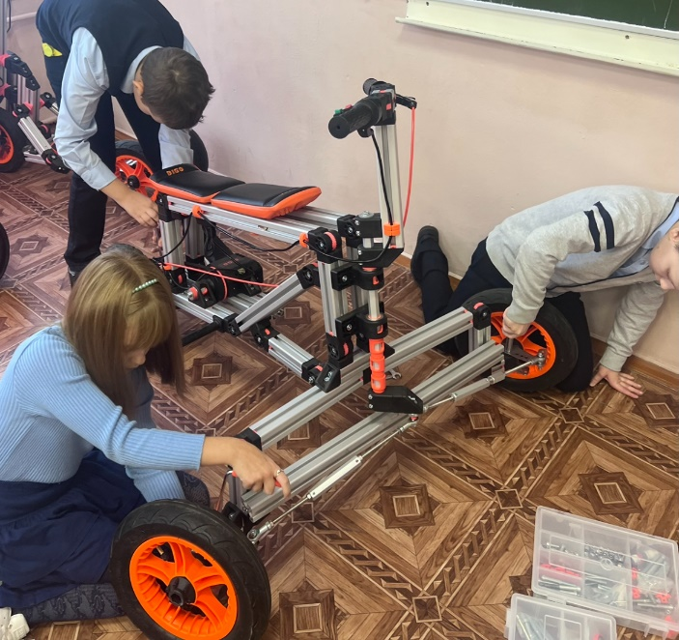 | - Педагог дополнительного образования:  Мохова Ксения Сергеевна  - Направленность: Техническая  - Уровень: Ознакомительный  - Продолжительность обучения: 1 год  - Форма обучения: Очная  - Особые условия для поступления: нет  - Сроки начала обучения: 15.09.2025  - Расписание занятий:  вторник 10.00-11.40 (2 ч.),  четверг 10.00-11.40 (2 ч.)  - Возраст обучающихся: 8-10 лет (2-4 класс)  - Количество обучающихся для поступления: 12  - Количество групп: 1  - Участники программы: Учащиеся г. Перми  - Место проведения занятий:  614000, г. Пермь, ул. Пушкина, 76 «Муравейник»

АННОТАЦИЯ К ОБРАЗОВАТЕЛЬНОЙ ПРОГРАММЕ

Программа состоит из нескольких разделов: техническое моделирование и конструирование и Теория решения изобретательских задач (ТРИЗ). Направлена на формирование современной практико-ориентированной высокотехнологичной образовательной среды, позволяющей эффективно реализовывать проектно-конструкторскую и экспериментально-исследовательскую деятельность обучающихся.
Цель программы – создание необходимых условий для воспитания творчески мыслящей личности, способной моделировать и программировать технические устройства, используя инструментарий ТРИЗ.
Задачи программы:
Образовательные:
- сформировать представление об основах РТВ;
- освоить базовые инструменты ТРИЗ;
- научиться создавать модели объектов, деталей и сборочные конструкции используя современные информационные технологии.
Воспитательные:
- воспитывать доброжелательность по отношению к окружающим, чувство товарищества;
- воспитывать чувство ответственности за свою работу;
- способствовать формированию у обучающихся элементов общей культуры, в том числе культуры инженерного труда.
Развивающие:
- развивать пространственное мышление за счет применения приемов ТРИЗ;
- развивать инженерное мышление;
- развивать коммуникативные навыки, умение взаимодействовать в группе;
- формировать творческий подход к поставленной задаче с помощью средств ТРИЗ.
Ожидаемые результаты:
знать/понимать:
- понятия: «система», «функция», «идеальный конечный результат», «противоречие», «ресурсы»;
- общетеоретические и практические основы проектной деятельности;
- описывать признаки предметов, классифицировать предметы по функциям;
- выполнять логические, фантастические, конструкторские задания;
- критически анализировать технические системы, задачи, а также осмысливать свои действия;
- генерировать идеи при выполнении творческих заданий;
- разрабатывать творческие, исследовательские проекты под руководством педагога и самостоятельно;
- решать творческие задачи с помощью приемов и методов конструирования.
Разделы техническое моделирование и конструирование нацелены на развитие творческих навыков и умений, необходимых для решения сложных инженерных задач. В рамках раздела ТРИЗ изучают основные принципы ТРИЗ и нестандартные способы решения проблем, используя техники и методы ТРИЗ. Программа позволяет расширить свой кругозор и развить знания и навыки в области технического моделирования и творческого решения задач, что полезно для будущей профессиональной деятельности обучающихся.

УЧЕБНЫЙ ПЛАН

№ п/п | Название раздела | Всего часов | В том числе
 |  |  | Теория | Практика
1. | Введение в программу | 4 | 2 | 2
2. | Техническое моделирование | 8 | 4 | 4
3. | Основы ТРИЗ | 12 | 4 | 8
4. | Практическая работа с развивающим конструктором | 108 | 20 | 88
5. | Итоговое занятие | 4 | 0 | 4
Итого: |  | 136 | 30 | 106

